Задание

4. Строки (тип StringBuilder). Напишите программу, которая решает следующую задачу. Кроме того, программа должна выводить на экран название и номер лабораторной работы, ФИО и группу студента, дату выполнения работы.
Заменяет во введенной с клавиатуры строке первые символы слов на символы в верхнем регистре.
В заданиях привести содержание текстовых файлов, из которых производится считывание данных.

Текст программы
using System;
using System.Collections.Generic;
using System.Linq;
using System.Text;
using System.Threading.Tasks;

namespace Change1CharInWordToUppercase
{
class Program
{
static void Main(string[] args)
{
Console.WriteLine("Лабораторная работа № 4");
Console.WriteLine("Название: Замена во введенной с клавиатуры строке\n"
+ "\tпервых символов слов на символы в верхнем регистре.");
Console.WriteLine("ФИО студента: ");
Console.WriteLine("Группа студента: ");
Console.WriteLine("Дата выполнения: 17 апреля 2018 года");
Console.WriteLine();

Console.Out.WriteLine("Введите с клавиатуры строку -> ");
String inputLine = Console.ReadLine();

String[] words = inputLine.Split(' ');

StringBuilder outputResult = new StringBuilder();
foreach (var word in words)
{
if (word.Length > 0)
{
outputResult.Append(char.ToUpper(word[0]));
if (word.Length > 1)
{
outputResult.Append(word.Substring(1));
}
}
outputResult.Append(" ");
}

Console.Out.WriteLine("Результирующая строка:\n{0}", outputResult.ToString());

Console.ReadKey();
}
}
}

Результаты тестирования

Тестовый пример № 1

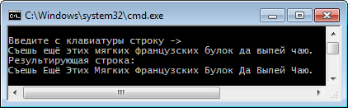

Тестовый пример № 2

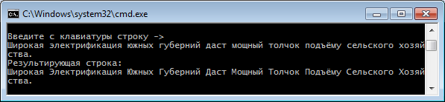

Тестовый пример № 3

